2004  Bertil Bengtsson 36 p | 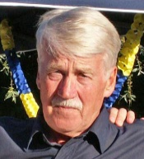 | 2012  Erik Bengtsson 33 p | 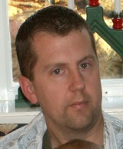
2005  Bertil Bengtsson | 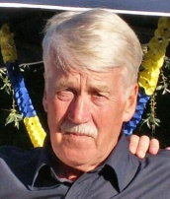 | 2013  Erik Bengtsson 30 p
2006  Stefan Bengtsson 29 p | 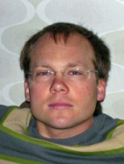 | 2014  Bertil Bengtsson 36 p
2007
Erik Bengtsson 30 p
2008  Bertil Bengtsson 25 p | 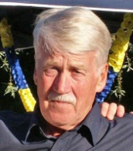
2009
Erik Bengtsson 30 p
2010
Bertil Bengtsson
2011
Åke Bengtsson 27 p

